

石河子大学信息科学与技术学院
操作系统实验一报告

实验名称： | LINUX（多系统）安装
学生姓名： | 卢瑶
学 号： | 20211018341
学 院： | 信息科学与技术学院
专业年级： | 计科20215班
指导教师： | 高新奇
完成日期： | 2023.5.18

1.1实验内容
利用虚拟机安装WIN2003 SERVER 和RED HAT LINUX 9.0的双系统

1.2实验软件
虚拟机软件VMWARE; WIN2003 SERVER的安装光盘的映像程序包.;以及RED HAT LINUX 9.0的安装映像程序包; 相关的启动光盘映像程序包

1.3实验的准备工作

1.3.1 检查硬件
硬件完好，可以进行接下来的双系统安装
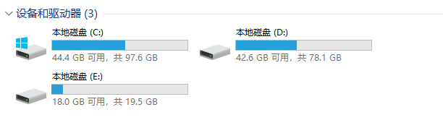

1.3.2程序准备

1.3.3准备双系统分区
相应的磁盘空间足够

1.4实验步骤(要求给出每一个细节的截图)

1.4.1 先安装WIN2003 SERVER
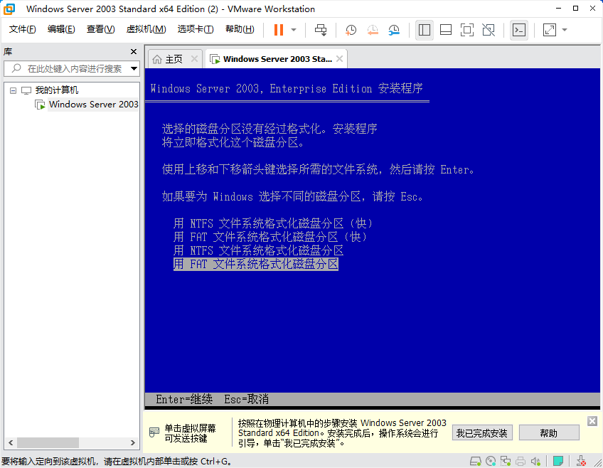

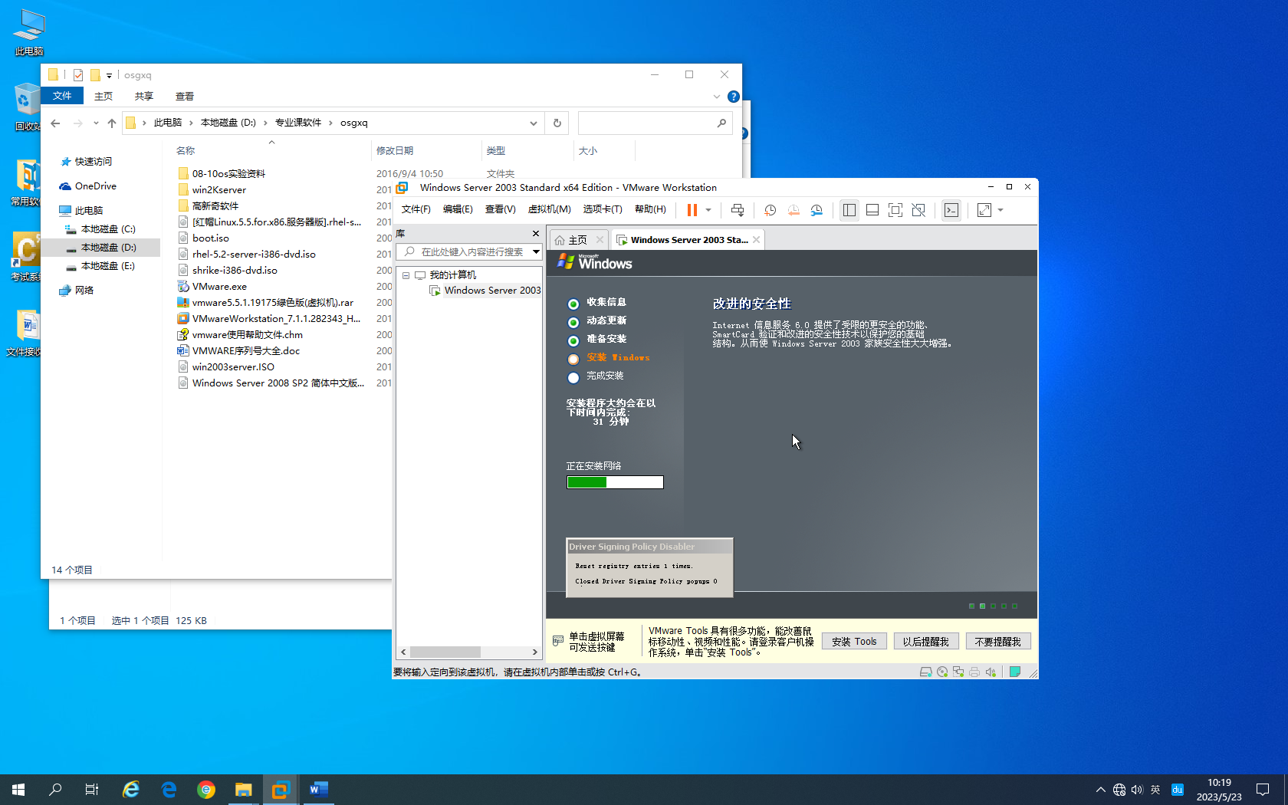
安装成功，截图如下：
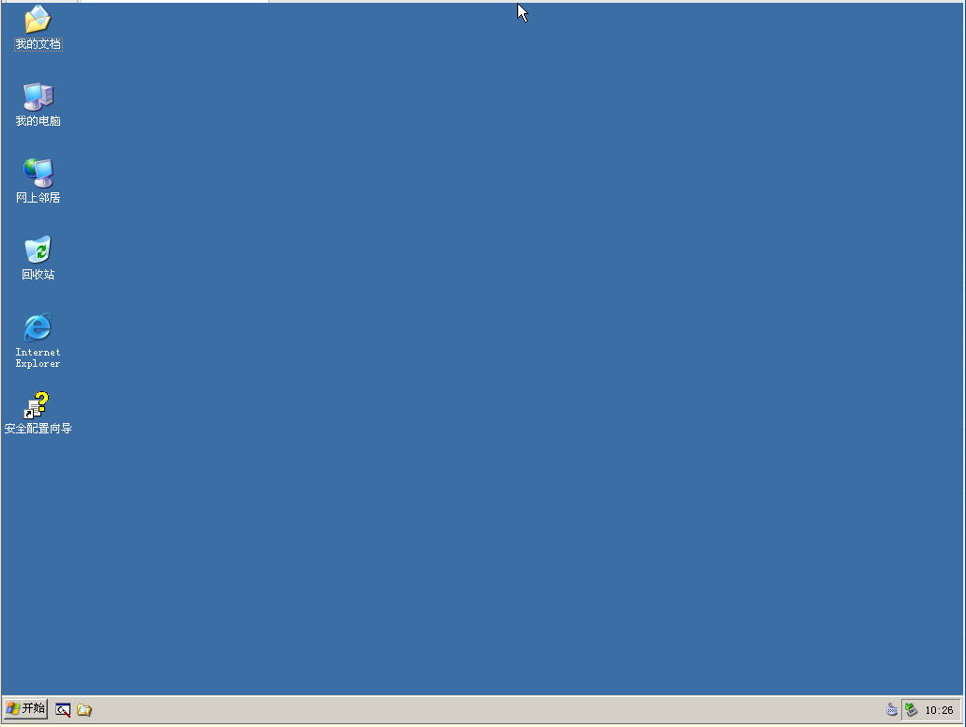

1.4.2安装虚拟机工具包软件
学生补充截图和文字说明
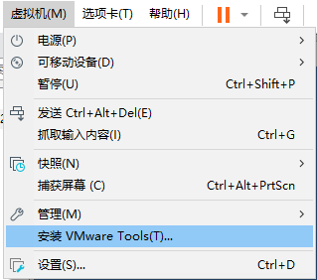

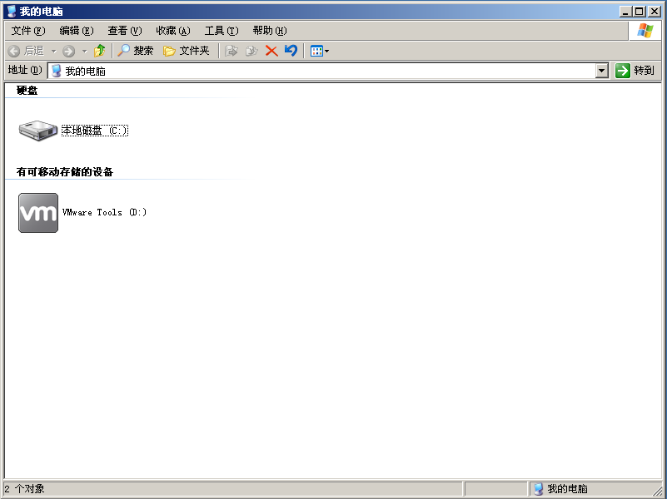

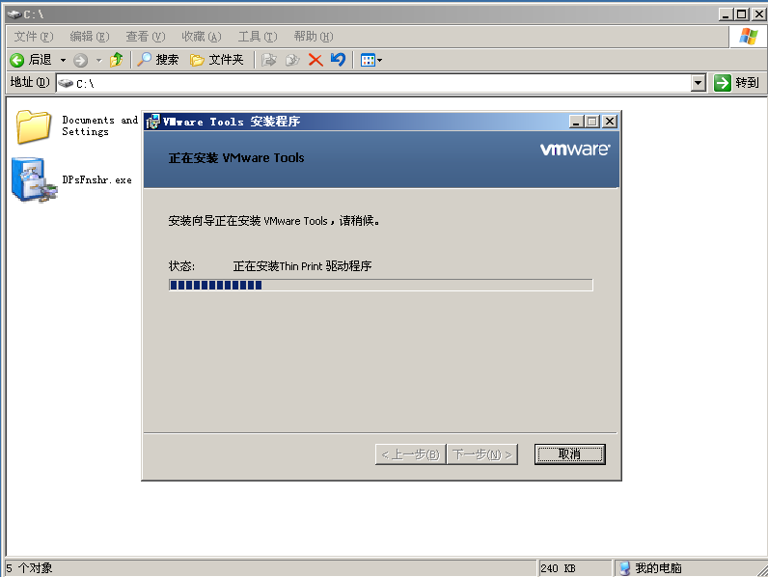

1.4.3放置LINUX的安装包到WIN2003的C盘根目录下
直接拖入框内即可完成安装。s
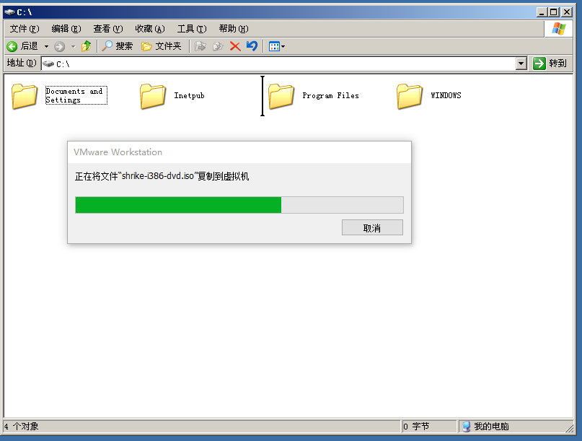

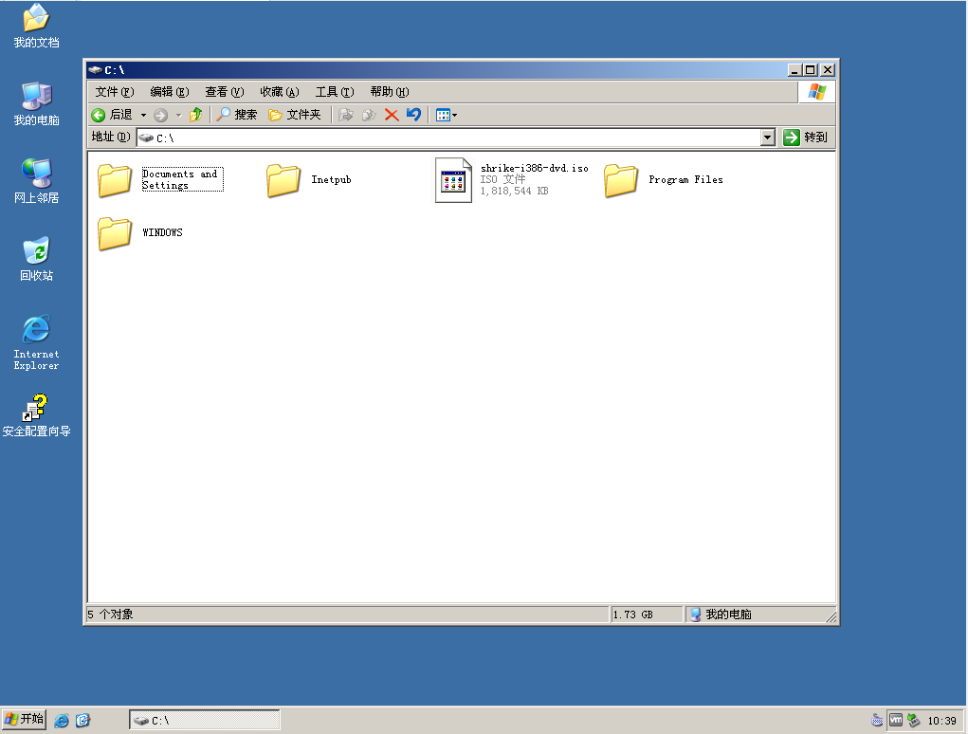

1.4.4开始LINUX的硬盘安装方式的实践
BOOT 提示
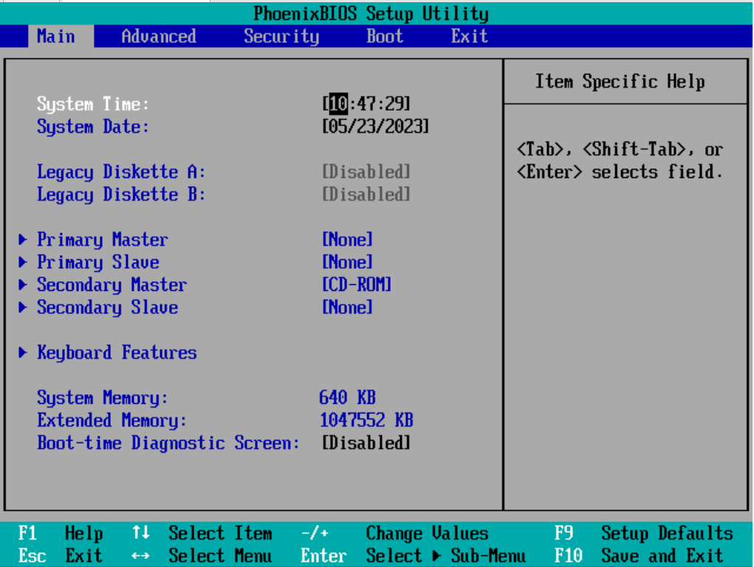
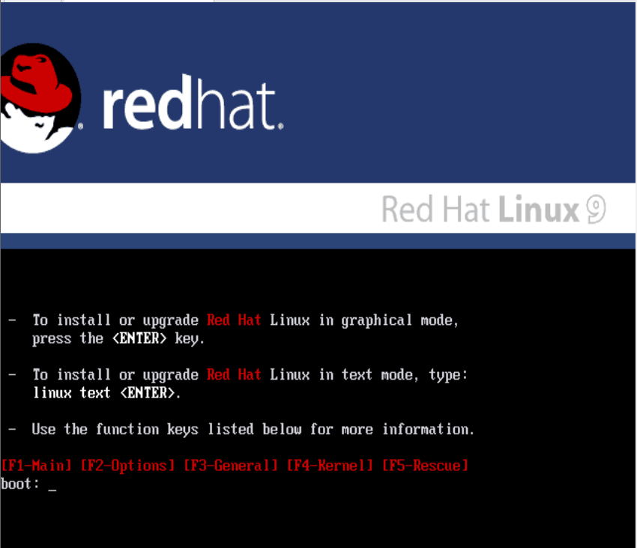

分区完毕之后：
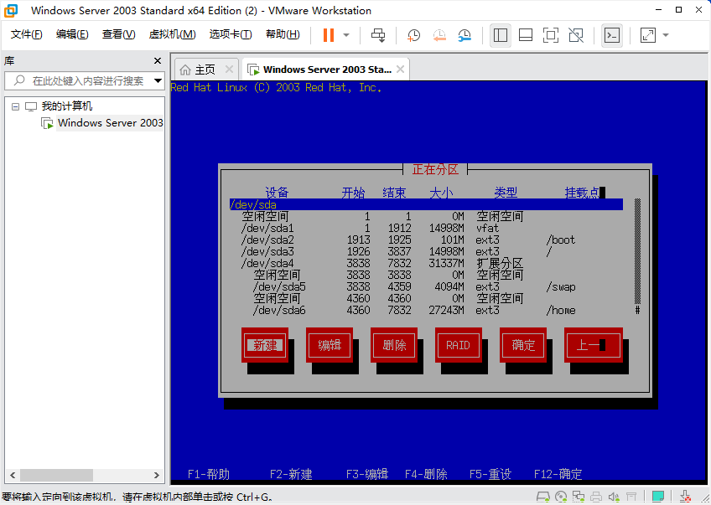

网络配置
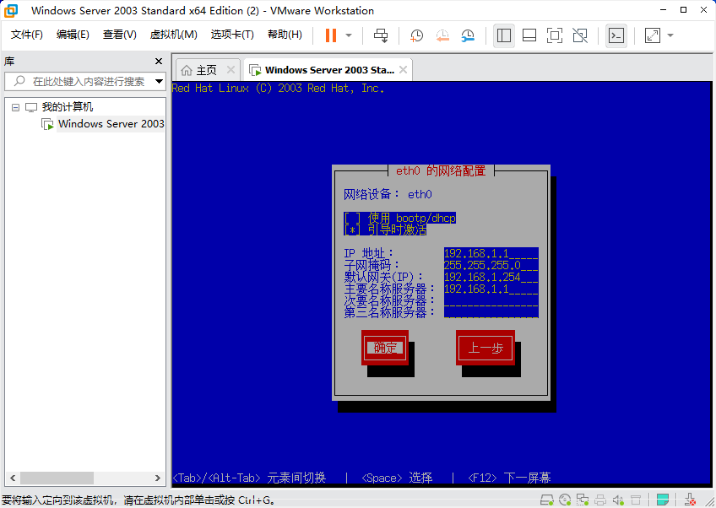

软件包选择
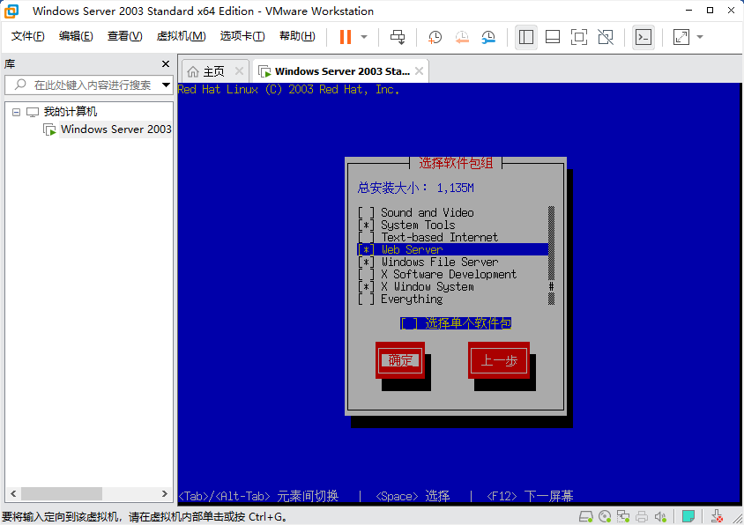

其他设置

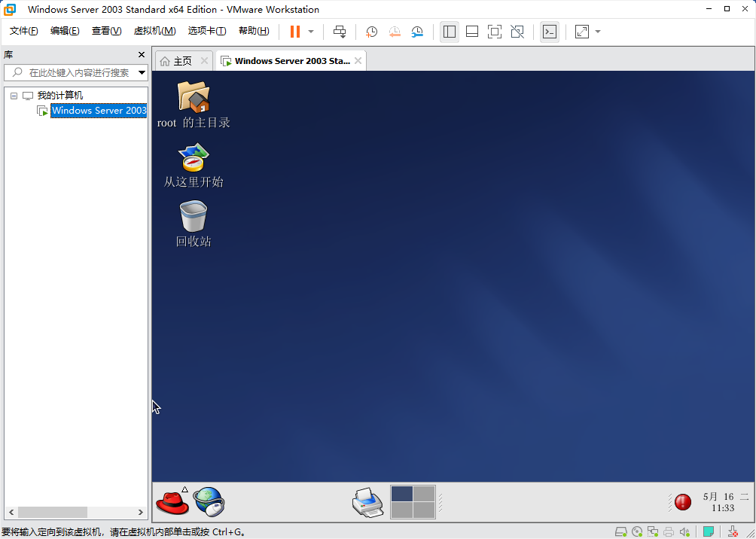

1.5实验总结与心得体会
本次是实验首先是安装了Windows虚拟机，然后再此基础上，安装了Linux虚拟机，在安装虚拟机之前，我们都需要安装相应的操作系统，感受到了安装操作系统过程中的趣味。同时，再安装的过程中，还遇到了很多技术上的难题，比如如何合理的划分磁盘分区，Linux中的网络配置，以及软件包选择等等，不过在老师的指导下顺利地解决了以上难题。
通过本次实验，大大加深我了对Windows、Linux操作系统的理解，增加了我对操作系统的探索兴趣。

